文件编号：LTE-HeNB_RRC_ REESTAB_XXCS_V1.0

TD-LTE HeNB协议栈软件系统

RRC连接重建立模块
详细设计说明书

拟制：张瑞明
时间：2011.10.06

中国科学院计算技术研究所
无线通信技术研究中心
软件组
LTE协议栈研发项目组
修改记录
文件编号 | 版本号 | 拟制人/  修改人 | 拟制/修改日期 | 更改理由 | 主要更改内容  （写要点即可）
 | 0.5 | 张瑞明 | 2010-10-06 | 无
注1：每次更改归档文件（指归档到组内及研究室的文件）时，需填写此表。
注2：文件第一次归档时，“更改理由”、“主要更改内容”栏写“无”。
修改列表：
无。


本文档的程序或内容受版权法的保护，未经中科院计算所的书面许可，不得擅自泄漏、拷贝或复制本文档资料的全部或部分。
1 引言 1
1.1编写目的 1
1.2背景 1
1.3定义 1
1.4参考资料 1
2 模块描述 2
2.1 模块综述 2
2.2 模块接口 2
3 模块设计 4
3.1 模块结构 4
3.2 关键算法 5
3.3 函数描述 6
3.4 函数调用关系 6
4 数据描述 7
4.1数据结构说明 7
4.2全局变量说明 8
4.3数据库说明 8
5 函数定义 9
5.1引用函数描述 9
5.2内部函数定义 9
1) INT32 action_fn_handle_conn_reestab_req_msg(Rnti rnti，void* event_param) 9
2) INT32 send_conn_reestab _msg(UINT16 rnti, HenbConfig *henb_cfg_p, 11
3) INT32construct_conn_reestab_resp_pdu(UINT32 rrc_trans_id, 13
4) INT32 send_conn_reestab_reject_msg(Rnti rnti) 15
5) INT32 construct_conn_reestab_reject_pdu（UINT8 *rrc_pdu_p, INT32 *msg_len） 16
6) INT32 action_fn_handle_conn_reestab_compl_msg(Rnti rnti, void*event_param) 17
6 接口设计 19
6.1用户接口 19
6.2硬件接口 19
6.3软件接口 19
1) INT32construct_conn_reestab_resp_pdu(UINT32 rrc_trans_id, 19
1) INT32 construct_conn_reestab_reject_pdu（UINT8 *rrc_pdu_p, INT32 *msg_len） 19
7 功能测试设计 21
7.1接收连接重建立请求部分功能测试 21
7.2处理连接重建立部分功能测试 21
7.3接收连接重建立响应部分功能测试 22
8 其他 22

详细设计说明书

1 引言

1.1编写目的
本文档将作为基站端RRC连接重建立模块的代码编写的依据，详细说明了本模块功能、结构、函数定义，以及与其它模块的接口。本说明书的读者为LTE HeNB端RRC连接建立模块设计、编码人员、测试人员、项目组负责人员、实验室主任及相关项目管理人员。
编写本说明书的目的在于
- 为开发人员提供依据。
- 为修改和维护本系统提供条件。
- 项目负责人将根据本文档计划和控制系统设计、开发的全过程。

1.2背景
软件系统名称：TD- LTE HeNB协议栈软件系统
软件开发者：中科院计算所无线通信技术研究中心-LTE协议栈研发项目组
开发语言：C语言
硬件平台：暂无
软件平台：Linux

1.3定义
- RRC： Radio Resource Control。
- RB: Radio Bearer

1.4参考资料
- 《3GPP TS 36.300: "Evolved Universal Terrestrial Radio Access (E-UTRA) and Evolved Universal Terrestrial Radio Access (E-UTRAN); Overall description; Stage 2"》；
- 《3GPP TS 36.331: "Evolved Universal Terrestrial Radio Access (E-UTRA); Radio Resource Control (RRC); Protocol specification"》；

2 模块描述

2.1 模块综述
RRC连接重建立模块处于RRC层。
本模块必须完成：
- 重配SRB1；
- 重新激活AS安全不改变算法。
该模块能够接收并处理来自决策控制的连重接建立和停止连接重建立的命令，能够根据收到的对端的RRC消息类型做相应处理。当接收到发起连接重建立的命令时，该模块能够完成连接重建立过程的校验和准备工作；当收到决策控制消息时，该模块能够根据决策消息配置的类型来执行重建RRC消息并发送；可接受反馈消息。
该模块能够在执行RRC连接重建立过程中，根据当前执行状况，启动或停止特定的定时器，并修改RRC状态和RRC连接重建立过程的状态。

2.2 模块接口
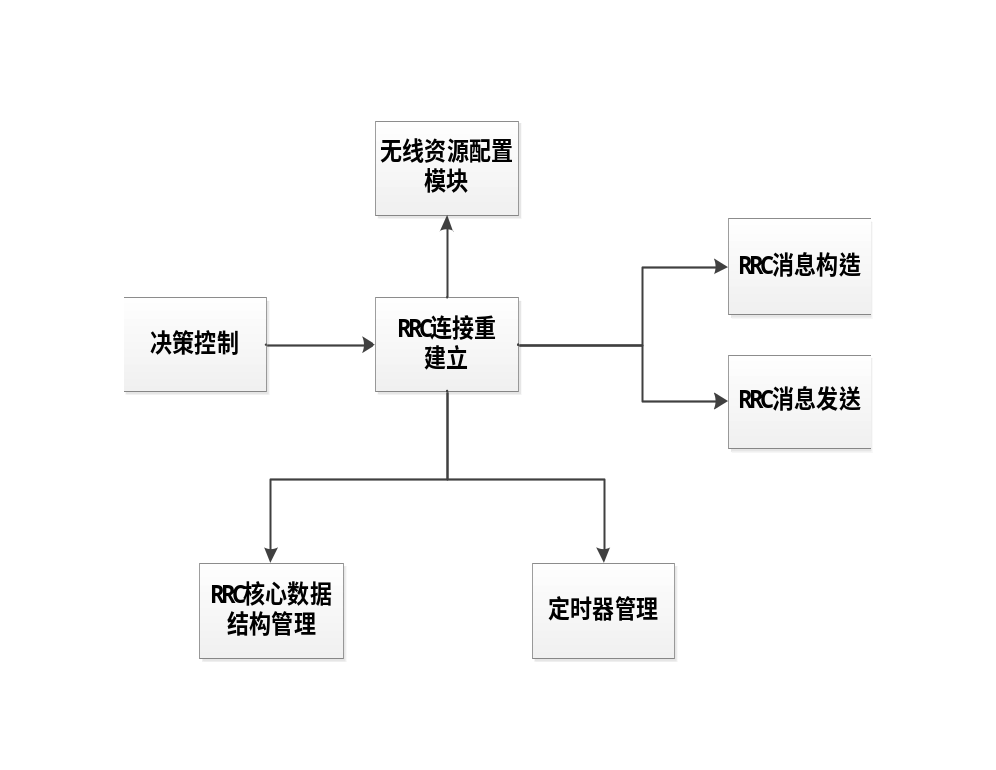
图1 RRC连接重建立模块与其它模块接口关系图
RRC连接重建立模块与其它模块的关系如Error: Reference source not found所示，其中箭头的方向表示调用方向。
- 与决策控制模块的关系:
RRC连接重建立模块与决策控制模块的接口：
RRC连接重建立模块向决策控制模块提供接口：action_fn_handle_conn_reestab_req_msg（），send_conn_reestab_resp_msg（）；action_fn_handle_conn_reestab_compl_msg()
决策控制模块向RRC连接重建立模块提供的接口：无。
- 与RRC核心数据管理模块的关系:
RRC连接重建立模块与核心数据管理模块的接口:
RRC连接重建立模块向核心数据管理模块提供的接口：无；
核心数据管理模块向RRC连接重建立模块提供的接口：查询、删除核心数据结构中的数据；
- 与定时器管理模块的关系：
RRC连接重建立模块与定时器管理模块的接口
RRC连接重建立模块向定时器管理模块提供的接口：无；
定时器管理模块向RRC连接重建立模块提供的接口：start_rrc_timer(),stop_rrc_timer()
- 与消息构造与发送模块的关系：
RRC连接重建立模块与消息发送模块的接口
RRC连接重建立模块向消息发送模块提供的接口：无；
消息发送模块向RRC连接重建立模块提供的接口：construct_conn_reestab_resp_pdu(),
construct_conn_reestab_reject_pdu()

3 模块设计

3.1 模块结构
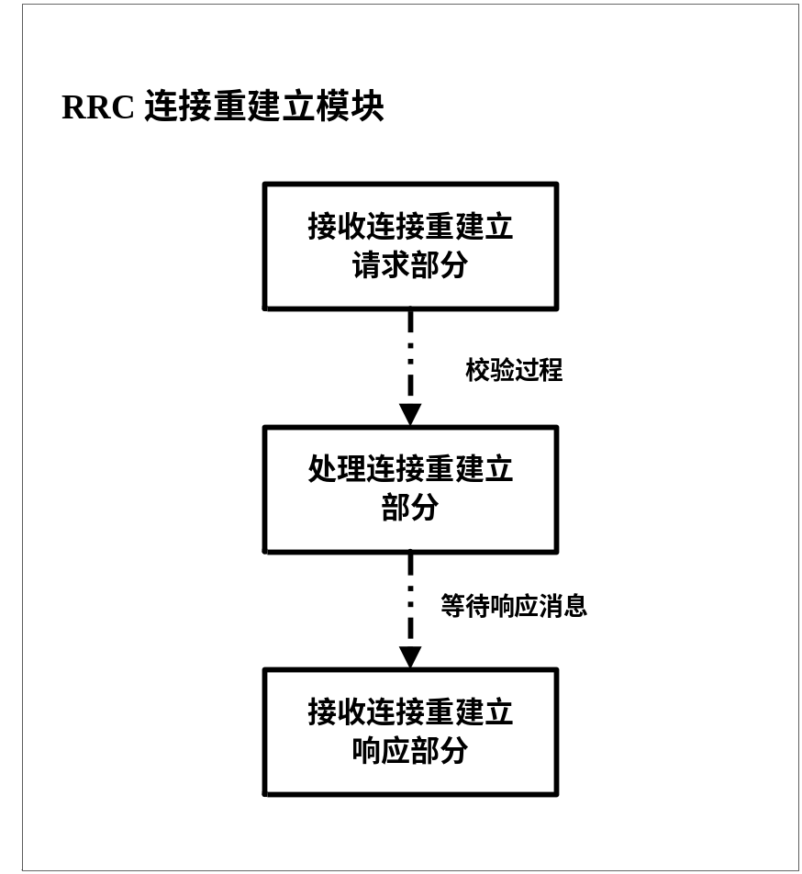
图2 RRC连接重建立模块结构图
RRC连接重建立模块的结构如图2所示，其中接收连接重建立请求部分完成RRC连接重建立之前的准备工作，如接收请求重建UEID，校验UEID是否属于本基站等；待eNB校验完成后，决策控制触发处理连接重建立部分，如构造重建立的内容（包括重配SRB1、重新激活AS安全不改变算法）；待收到UE的连接重建立完成响应消息后，决策控制触发连接重建立响应部分。具体如图3连接建立响应子模块流程图：
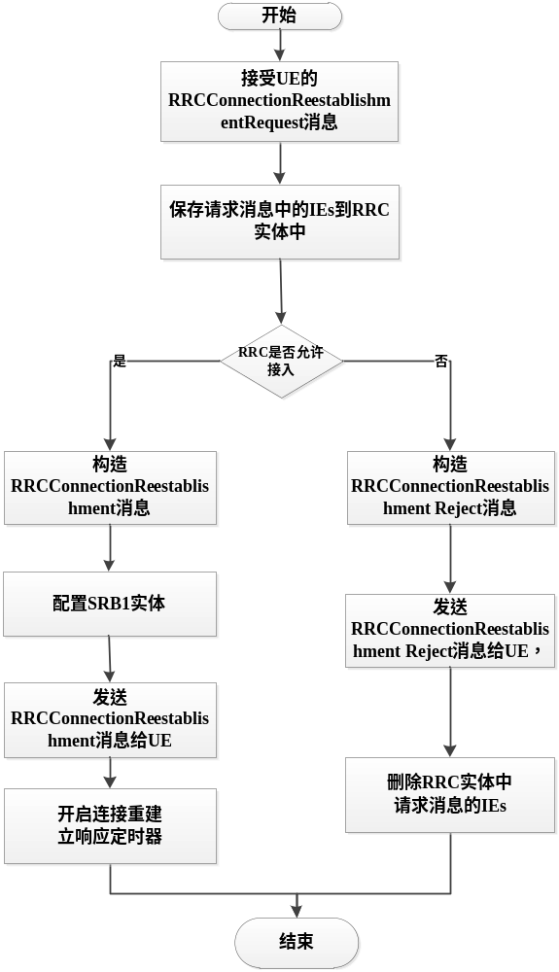
图3连接建立响应子模块流程图

3.2 关键算法
无。

3.3 函数描述
表1 函数描述
函数名 | 功能 | 子模块：部分
action_fn_handle_conn_reestab_req_msg () | 连接重建立请求状态机响应 | 接收连接重建立请求部分
get_cell_id () | 获得eNB的cellID | 接收连接重建立请求部分
generate_short_mac_i() | 生成enb本端的short_mac_i | 接收连接重建立请求部分
send_conn_reestab _msg() | 连接重建立处理状态机响应 | 处理连接重建立部分
get_ncc() | 获得安全参数ncc值 | 处理连接重建立部分
update_sec_param () | 更新涉及的所有安全参数 | 处理连接重建立部分
construct_conn_reestab_resp_pdu() | 配置重建立内容消息 | 处理连接重建立部分
send_conn_reestab_reject_msg() | 连接重建立拒绝状态机响应 | 处理连接重建立部分
construct_conn_reestab_reject_pdu() | 配置重建立拒绝消息 | 处理连接重建立部分
action_fn_handle_conn_reestab_compl_msg () | 连接重建立完成状态机响应 | 接收连接重建立响应部分

3.4 函数调用关系
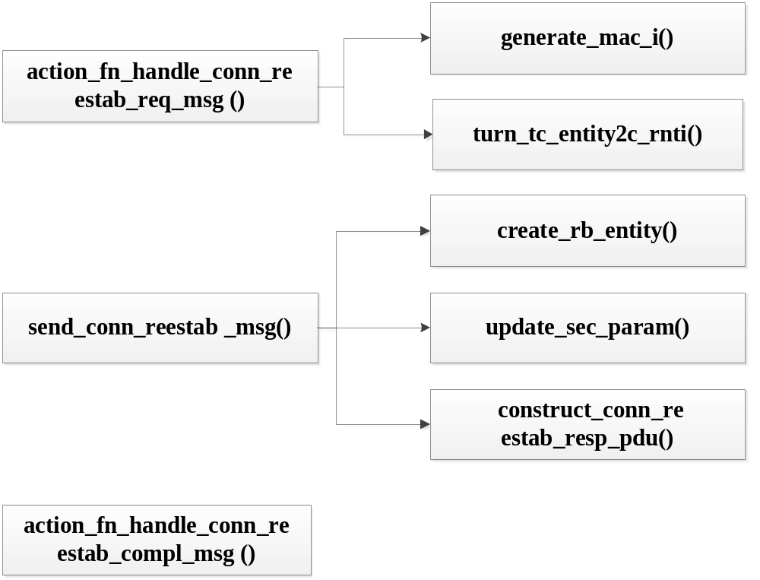
图4 RRC连接重建立模块函数调用关系图

4 数据描述

4.1数据结构说明
- typedef struct {
EstabCause estab_cause; /*from RRC Connection Request */
ReestabCause reestab_cause; /* from RRC Connection Reestab Request */
NasMsg last_nas_msg; /*store last rx nas msg from s1 or ue msg*/
Gmmei reg_mme; /*from RRC Connection Setup Complete*/
UINT32 rrc_trans_id;
UINT32 sel_plmn_id; /*from RRC Connection Setup Complete*/
}RrcEntity;
- typedef struct {
NodeType ln;
RntiType rnti_type;
RntiType pre_rnti_type;
UINT16 rnti_value;
UINT16 pre_rnti_value;

/* Security Params */
UESecurityCapabilities_t ue_security_capabilities;
UeSecurityParams ue_security_params;

RadioBearInfo *radio_bear_info[RB_NUM];
void *rrc_entity_p;
}
- typedef struct {
UINT32 k_enb[8]; /* 256 bit */
UINT32 k_up_enc[4]; /* 128 bit */
UINT32 k_cp_enc[4]; /* 128 bit */
UINT32 k_cp_int[4]; /* 128 bit */
UINT32 nh[8]; /* 256 bit */
UINT8 ncc; /* maximum: 3bit */
UINT8 enc_algorithm; /* Encryption Algorithm */
UINT8 int_algorithm; /* Integrity Algorithm */
UINT8 enc_active_flag; /* define whether the encryption function has been activated */
UINT8 int_active_flag; /* define whether the integrity protection function has been activated */
} UeSecurityParams;

4.2全局变量说明
指出本模块关键全局变量及其使用说明。

4.3数据库说明
无。

5 函数定义

5.1引用函数描述
表2 引用函数列表(陆续添加)
模块名 | 引用函数名 | 函数描述
核心数据结构模块 | get_rrc_entity() | 获得重建以前的rrc实体
系统配置模块 | get_cell_id() | 获得eNB的CellIdentity
公共安全模块 | generrate _mac_i() | 产生shortMAC-I
核心数据结构模块 | turn_tc_entity2c_rnti() | 转存实体
核心数据结构模块 | get_ue_enc_alg() | 获得Encryption Algorithm
核心数据结构模块 | get_ue_int_alg() | 获得Integrity Algorithm
公共安全模块 | update_kenb() | 更新kenb
核心数据结构模块 | get_ue_sec_kenb | 获得kenb
公共安全模块 | derive_rrcint_key() | 派生derive Krrcint
公共安全模块 | derive_rrcent_key() | 派生derive Krrcent
公共安全模块 | derive_upenc_key() | 派生derive Kupenc
核心数据结构模块 | set_ue_sec_key() | 储存key
核心数据结构模块 | create_rb_entity | 创建重建的SRB1

5.2内部函数定义

INT32 action_fn_handle_conn_reestab_req_msg(Rnti rnti，void* event_param)
功能描述
该函数是接收到重建立连接请求时执行处理接收消息的函数，主要是解析重建参数并校验。
输入
rnti：标记UE的符号
RRCConnectionReestablishmentRequest消息
算法与处理流程
- 解析并判断消息;
old_rnti = (UINT16) bit_str2uint32(&RRC_REESTAB_req_p->criticalExtensions.choice.
rrcConnectionReestablishmentRequest_r8.ue_Identity.c_RNTI);
ue_short_mai_i=(UINT16)bit_str2uint32(&RRC_REESTAB_req_p->criticalExtensions.choice.
rrcConnectionReestablishmentRequest_r8.ue_Identity.shortMAC_I)

/*store reestab cause in rrc entity*/
set_reestab_cause(rrc_entity_p, RRC_REESTAB_req_p->criticalExtensions.choice.
rrcConnectionReestablishmentRequest_r8.reestablishmentCause);
- 生成令牌；
generate_short_mac_i(){
/* generate short mac i with VarShortMacI && PCI && CRNTI && COUNT && BEAR && DIRECTION */
temp_mac_i = generate_mac_i(rnti, 0xff, 0xffffffff, DOWNLINK,
var_short_mac_i, 7 * 8);
*enb_short_mac_i = (*(temp_mac_i + 2) << 8) + (*(temp_mac_i + 3));
}
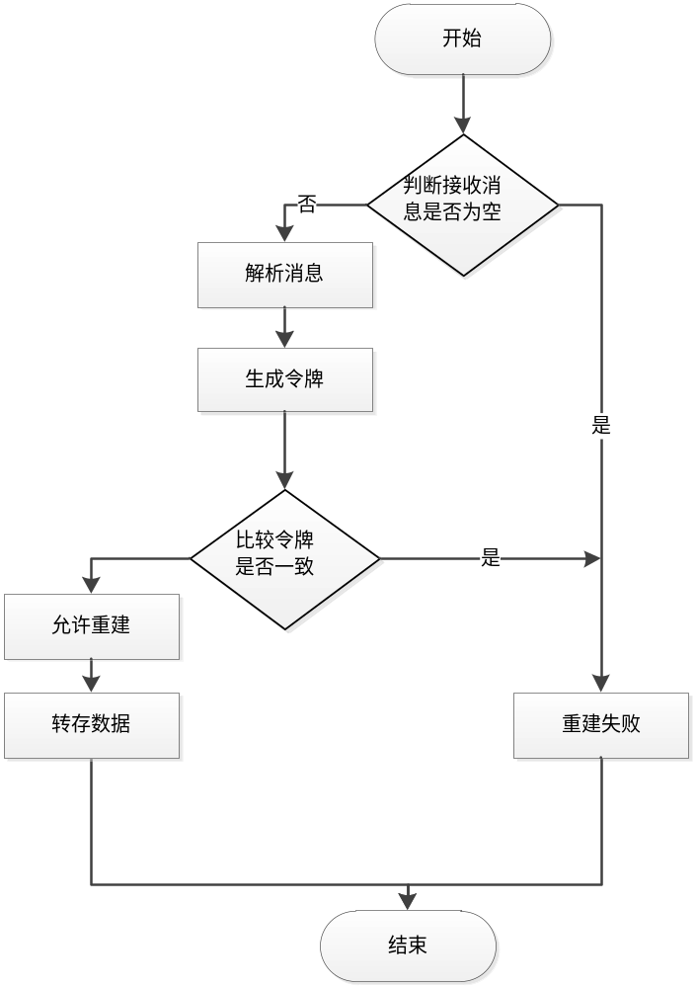
图5，执行处理接收消息示意图
输出
无
返回
成功：0
失败：-1
测试设计
测试编号 | 测试内容
测试1 | 测试说明： | 介绍该测试用例所要达到的目的，测试的内容。
测试1 | 测试输入： | 说明该测试用例所输入的参数取值，或者参数范围。
测试1 | 预期输出： | 说明在该输入的情况下，预期得到的输出参数的范围、取值，或预期得到的结果。
测试2 | 测试说明：
测试2 | 测试输入：
测试2 | 预期输出：
测试3 | 测试说明：
测试3 | 测试输入：
测试3 | 预期输出：

INT32 send_conn_reestab _msg(UINT16 rnti, HenbConfig *henb_cfg_p,
RadioResourceConfigDedicated_t *radio_res_cfg_dedi_p)
功能描述
该函数是接收到重建立请求时响应的执行函数，配置重建响应消息内容,主要包括SRB1和安全激活。
输入
rnti：标记UE的符号；
HenbConfig *henb_cfg_p：无线资源的配置存储；
RadioResourceConfigDedicated_t *radio_res_cfg_dedi_p：重建消息中的无线资源配置IE；
算法与处理流程
- 重建SRB1；
srb_cfg_p = (SrbConfigNode *)first_list(&(henb_cfg_p->srb_config_lst));
while(NULL != srb_cfg_p) {
if(1 == srb_cfg_p->srb_id){
log_msg(LOG_INFO,RRC_CONN_REESTAB,"At least one srb1 in the list!\n");
break;
} else {
log_msg(LOG_INFO,RRC_CONN_REESTAB,"incorrect srb node from list!\n");
srb_cfg_p = (SrbConfigNode *)next_list((NodeType *)srb_cfg_p);
}

if (create_rb_entity(rnti, SRB, srb_cfg_p)) {
log_msg(LOG_ERR,RRC_CONN,"Create SRB1 failed!\n");
return -1;
- 更新安全；
update_sec_param(Rnti rnti){
enc_algorithm = get_ue_enc_alg(rnti);
int_algorithm = get_ue_int_alg(rnti);
if (!update_kenb(rnti) || !get_ue_sec_kenb(rnti, k_enb)) {
if (NULL == k_enb) {
log_msg(LOG_ERR, RRC_REESTAB, "get kenb failed!\n");
return -1;
}
/* derive Krrcint Krrcent Kupenc*/
if (derive_krrcint(k_enb, int_algorithm, &k_cp_int[0])
|| derive_krrcenc(k_enb, enc_algorithm, &k_cp_enc[0])
|| derive_kupenc(k_enb, enc_algorithm, &k_up_enc[0])) {
log_msg(LOG_ERR, RRC_REESTAB, "k_cp_int Krrcent Kupenc is failed\n");
return -1;
}
/* set ue security key */
if (set_ue_sec_key(rnti, &k_up_enc[0], &k_cp_enc[0], &k_cp_int[0])) {
log_msg(LOG_ERR, RRC_REESTAB, "set ue security key failed!\n");
return -1;
}
}
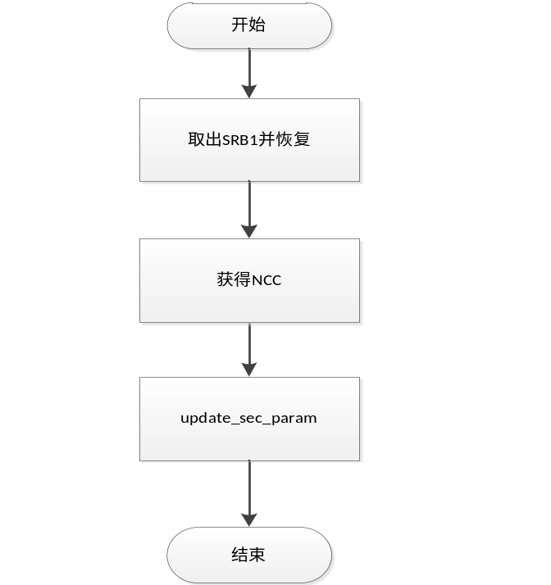
图6，执行配置重建消息示意图
输出
无
返回
成功：0
失败：-1
测试设计
测试编号 | 测试内容
测试1 | 测试说明： | 介绍该测试用例所要达到的目的，测试的内容。
测试1 | 测试输入： | 说明该测试用例所输入的参数取值，或者参数范围。
测试1 | 预期输出： | 说明在该输入的情况下，预期得到的输出参数的范围、取值，或预期得到的结果。
测试2 | 测试说明：
测试2 | 测试输入：
测试2 | 预期输出：

INT32 construct_conn_reestab_resp_pdu(UINT32 rrc_trans_id,
RadioResourceConfigDedicated_t *radio_res_cfg_dedi_p,
INT32 ncc,UINT8 *rrc_pdu_p, INT32 *msg_len)
功能描述
该函数是配置重建立消息内容，主要是重建的SRB1和NCC的传输。
输入
radio_res_cfg_config_p：RRCConnectionReestablishment message消息中的无线资源配置IE；
rrc_trans_id：RRC消息标识符;
NextHopChainingCount *next_hop_chaining_count_p：用于更新K_{eNB} 密钥；
算法与处理流程
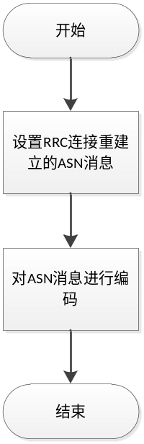
图7，发送重建消息示意图
输出
无
返回
成功：0
失败：-1
测试设计
测试编号 | 测试内容
测试1 | 测试说明： | 介绍该测试用例所要达到的目的，测试的内容。
测试1 | 测试输入： | 说明该测试用例所输入的参数取值，或者参数范围。
测试1 | 预期输出： | 说明在该输入的情况下，预期得到的输出参数的范围、取值，或预期得到的结果。
测试2 | 测试说明：
测试2 | 测试输入：
测试2 | 预期输出：
测试3 | 测试说明：
测试3 | 测试输入：
测试3 | 预期输出：

INT32 send_conn_reestab_reject_msg(Rnti rnti)
功能描述
该函数是接收到重建立请求时响应的拒绝函数。
输入
rnti：标记UE的符号；
算法与处理流程
construct_conn_reestab_reject_pdu()；
输出
无
返回
成功：0
失败：-1
测试设计
测试编号 | 测试内容
测试1 | 测试说明： | 介绍该测试用例所要达到的目的，测试的内容。
测试1 | 测试输入： | 说明该测试用例所输入的参数取值，或者参数范围。
测试1 | 预期输出： | 说明在该输入的情况下，预期得到的输出参数的范围、取值，或预期得到的结果。
测试2 | 测试说明：
测试2 | 测试输入：
测试2 | 预期输出：
测试3 | 测试说明：
测试3 | 测试输入：
测试3 | 预期输出：

INT32 construct_conn_reestab_reject_pdu（UINT8 *rrc_pdu_p, INT32 *msg_len）
功能描述
该函数是接收重建立响应时的执行拒绝函数的传输。
输入
rrc_pdu_p：构造好的拒绝传输信息；
msg_len：传输信息长度。
算法与处理流程
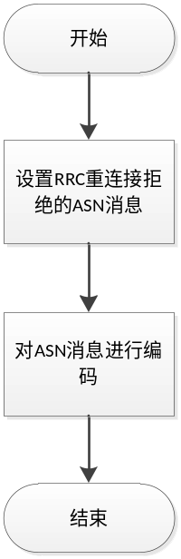
图8，执行发送重建拒绝消息示意图
输出
无
返回
成功：0
失败：-1
测试设计
测试编号 | 测试内容
测试1 | 测试说明： | 介绍该测试用例所要达到的目的，测试的内容。
测试1 | 测试输入： | 说明该测试用例所输入的参数取值，或者参数范围。
测试1 | 预期输出： | 说明在该输入的情况下，预期得到的输出参数的范围、取值，或预期得到的结果。
测试2 | 测试说明：
测试2 | 测试输入：
测试2 | 预期输出：
测试3 | 测试说明：
测试3 | 测试输入：
测试3 | 预期输出：

INT32 action_fn_handle_conn_reestab_compl_msg(Rnti rnti, void*event_param)
功能描述
该函数是接收到重建立连接响应消息时执行的反馈函数。
输入
rnti：标记UE的符号
void*event_param ：RRCConnectionReestablishmentComplete消息
算法与处理流程
if ((RRC_REESTAB_compl_p->rrc_TransactionIdentifier == rrc_trans_id)
|| (RRC_REESTAB_compl_p->criticalExtensions.present
== RRCConnectionReconfigurationComplete__criticalExtensions_PR_rrcConnectionReconfigurationComplete_r8)) {
stop_rrc_timer(rrc_entity_p);
} else {
log_msg(LOG_ERR, RRC_REESTAB，"rrc_TransactionIdentifier isn't matching\n");
return -1;
}
输出
无
返回
成功：0
失败：-1
测试设计
测试编号 | 测试内容
测试1 | 测试说明： | 介绍该测试用例所要达到的目的，测试的内容。
测试1 | 测试输入： | 说明该测试用例所输入的参数取值，或者参数范围。
测试1 | 预期输出： | 说明在该输入的情况下，预期得到的输出参数的范围、取值，或预期得到的结果。
测试2 | 测试说明：
测试2 | 测试输入：
测试2 | 预期输出：
测试3 | 测试说明：
测试3 | 测试输入：
测试3 | 预期输出：

6 接口设计

6.1用户接口
无。

6.2硬件接口
无。

6.3软件接口

INT32construct_conn_reestab_resp_pdu(UINT32 rrc_trans_id,
RadioResourceConfigDedicated_t *radio_res_cfg_dedi_p,
INT32 ncc,UINT8 *rrc_pdu_p, INT32 *msg_len)
功能描述
该函数是配置重建立消息内容，主要是重建的SRB1和NCC的传输。
输入
rnti：标记UE的符号
输出
无
返回
成功：0
失败：-1

INT32 construct_conn_reestab_reject_pdu（UINT8 *rrc_pdu_p, INT32 *msg_len）
功能描述
该函数是处理连接重建立部分时的执行拒绝函数的传输。
输入
无；
输出
无
返回
成功：0
失败：-1

7 功能测试设计

7.1接收连接重建立请求部分功能测试
功能描述：
测试接收连接重建立请求过程的正确性。

所涉及函数及调用关系

测试设计
测试编号 | 测试内容
测试1 | 测试说明： | 介绍该测试用例所要达到的目的，测试的内容。
测试1 | 测试输入： | 说明该测试用例所输入的参数取值，或者参数范围。
测试1 | 预期输出： | 说明在该输入的情况下，预期得到的输出参数的范围、取值，或预期得到的结果。
测试2 | 测试说明：
测试2 | 测试输入：
测试2 | 预期输出：
测试3 | 测试说明：
测试3 | 测试输入：
测试3 | 预期输出：

7.2处理连接重建立部分功能测试
功能描述：
测试处理连接重建立过程的正确性。

所涉及函数及调用关系

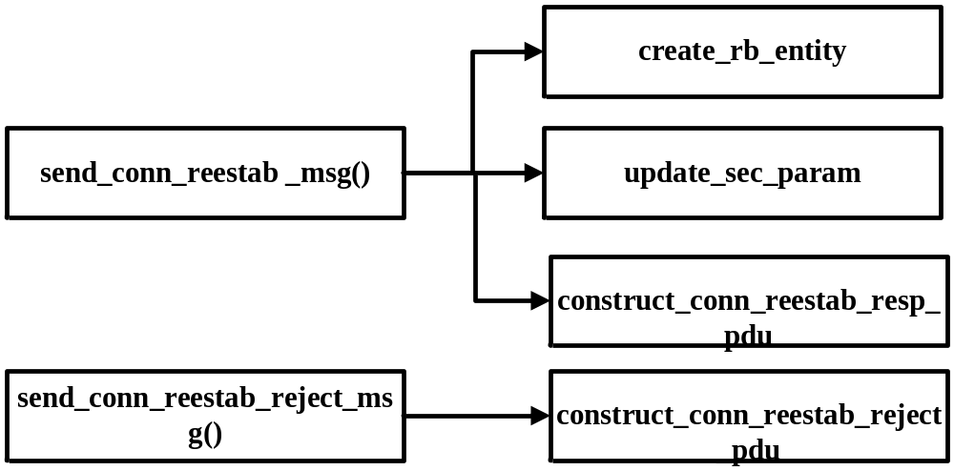

7.3接收连接重建立响应部分功能测试
功能描述：
测试接收连接重建立响应过程的正确性。

所涉及函数及调用关系

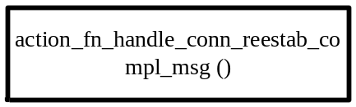

8 其他
无

